|  |
| --- |
|  |
| UBND QUẬN THANH XUÂN  **TRƯỜNG THCS KHƯƠNG ĐÌNH** |
| **BÀI DỰ THI**  **“NGUỜI LÁI ĐÒ TRI THỨC HIỀN HẬU”**  **VIẾT VỀ TẤM GƯƠNG NGƯỜI TỐT VIỆC TỐT**  **TRONG PHONG TRÀO THI ĐUA YÊU NƯỚC QUẬN THANH XUÂN**  ***Năm 2021***  **Thông tin tác giả:** *Họ và tên*: ***Bùi Thị Minh Nguyệt***  *Sinh năm:* 1979  *Trường*: THCS Khương Đình  *Điện thoại: 0961159379*  **Thông tin nhân vật:** *Họ và tên*: ***Phạm Thị Tường Vân***  *Giáo viên trường THCS Khương Đình*  *Số 16, Khương Hạ, Khương Đình*  *Thanh Xuân, Hà Nội*  *Điện thoại:* 0988148910  *Thanh Xuân, tháng 5 năm 2021* |

**BÀI DỰ THI “NGƯỜI LÁI ĐÒ TRI THỨC HIỀN HẬU”**

Bác Hồ kính yêu của chúng ta đã từng nói: “Mỗi người tốt là một bông hoa đẹp, cả dân tộc ta là một rừng hoa đẹp”.Có thể nói, cô giáo Phạm Thị Tường Vân chính là một bông hoa đẹp trong vườn hoa "Người tốt - Việc tốt" của trường THCS Khương Đình. Đối với nghề giáo của chúng tôi thì “Mỗi thầy giáo, cô giáo là một tấm gương đạo đức, tự học và sáng tạo”. Cô chính là một trong những tấm gương sáng trong cuộc vận động: “Học tập và làm theo tấm gương đạo đức Hồ Chí Minh ” cho tập thể sư phạm chúng tôi noi theo. Những cố gắng nỗ lực của cô góp phần không nhỏ vào bảng thành tích chung của nhà trường nói riêng, ngành giáo dục của Quận Thanh Xuân nói chung trong suốt thời gian qua. Ngày đầu về công tác tại ngôi trường này, tôi vô cùng ấn tượng với cô vì qua giao tiếp, tôi thấy cô là một người phụ nữ rất thân thiện, cởi mở, dễ gần, trên môi cô luôn thường trực nụ cười. Rồi càng ngày, tôi càng nhận thấy cô là một cô giáo say sưa với nghề, đam mê công việc “chèo đò” đưa các lứa học trò cập bến bờ tri thức.

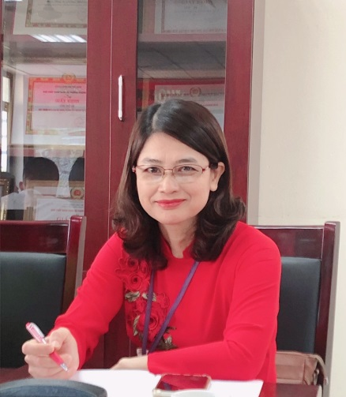

*Hình ảnh cô giáo Phạm Thị Tường Vân trong buổi họp.*

Cô giáo Phạm Thị Tường Vân sinh ngày 05 tháng 11 năm 1971, quê ở thôn Đông Cao, xã Tây Tiến, huyện Tiền Hải, tỉnh Thái Bình. Bố mẹ đều làm giáo viên dạy môn Toán nên ngay từ khi còn nhỏ, cô đã có sở thích đặc biệt với môn học này. Bố mẹ chính là “tấm gương sáng” cho cô noi theo, bồi dưỡng cho cô những phẩm chất cần có để trở thành một người tốt và có ích cho xã hội về sau này.

Cô tốt nghiệp trường Cao đẳng Sư phạm, khoa Toán năm 1992. Cô đỗ viên chức, vào ngành từ năm 1992. Nối nghiệp gia đình cả bố và mẹ đều làm giáo viên dạy Toán, cô tiếp tục phát triển sự nghiệp “trồng người”, luôn nỗ lực trau dồi chuyên môn & kinh nghiệm giảng dạy. Cô công tác tại tỉnh Thái Bình từ năm 1992 đến năm 2014. Cô luôn hoàn thành tốt các công việc nhà trường, cấp trên giao phó, có nhiều sáng kiến trong công tác giảng dạy và công việc của nhà trường. Cô là một cô giáo có nhiều kinh nghiệm và chuyên môn vững vàng, nhiệt tình với công việc, uy tín với bạn bè, đồng nghiệp.

Với sự nỗ lực phấn đấu, cô đã đạt được rất nhiều thành tích trong công tác và giảng dạy:

* *Đạt danh hiệu giáo viên dạy giỏi cấp trường, cấp Quận liên tục trong nhiều năm.*
* *Chiến sĩ thi đua cấp cơ sở từ năm 2010 đến năm 2014.*
* *Giấy khen có thành tích xuất sắc trong: “Học tập và làm theo tấm gương đạo đức Hồ Chí Minh” của Sở Giáo dục Đào tạo tỉnh Thái Bình.*

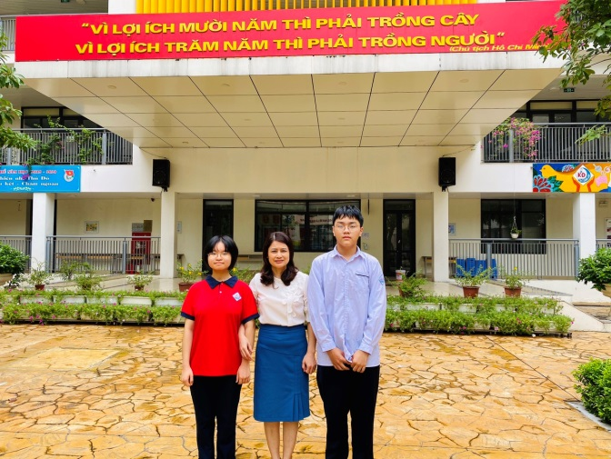

*Cô Tường Vân cùng học sinh giỏi khối 9 của trường THCS Khương Đình*

Tháng 12 năm 2014, cô giáo Phạm Thị Tường Vân được chuyển công tác về ngôi trường THCS Khương Đình - quận Thanh Xuân - thành phố Hà Nội. Về đây, cô được tín nhiệm giao dạy các lớp khối 8,9 trong nhiều năm qua. Trong quá trình dạy học, cô luôn dạy và truyền đạt kiến thức cho HS bằng cả tấm lòng đầy nhiệt huyết của mình. Các phương pháp cô vận dụng trong dạy học luôn khơi gợi sự chủ động, tìm tòi, khám phá, sáng tạo và ham học hỏi của các em học sinh trong lớp.

Với cương vị vừa là giáo viên giảng dạy môn Toán, vừa làm giáo viên chủ nhiệm lớp, cô đã không ngừng tìm tòi, học hỏi kinh nghiệm từ đồng nghiệp, tham khảo các loại tài liệu, sách báo để nâng cao kiến thức, kỹ năng của mình. Trong công tác, cô luôn bám sát vào kế hoạch và nhiệm vụ năm học của trường, ngành và ứng dụng nhạy bén những thành quả từ những năm học trước để xây dựng cho bản thân và tổ một kế hoạch hoạt động cụ thể. Tham mưu cùng Ban giám hiệu nhà trường, các bộ phận chức năng, các ban ngành, đoàn thể cũng như đội ngũ giáo viên chủ nhiệm lớp học để làm nên sự thành công của phong trào giáo dục trong nhà trường. Cô luôn thực hiện đổi mới trong giảng dạy, trong kiểm tra đánh giá học sinh, luôn phát triển năng lực học sinh, phát huy tính tích cực và sáng tạo của học sinh trong tiết học.

Cô không những duy trì tốt chất lượng đại trà mà cô còn bồi dưỡng học sinh đạt nhiều thành tích cao. Ngoài nhiệm vụ là một giáo viên chủ nhiệm, cô còn là người mẹ thứ hai của các con học sinh. Cô luôn lắng nghe, thấu hiểu những tâm tư, nguyện vọng của từng học sinh để có thể động viên, khích lệ các em kịp thời, giúp các em ngày một tiến bộ hơn. Các con học sinh luôn yêu cô và gọi cô bằng cái tên trìu mến “Mẹ Vân”. Học sinh trong các lớp được cô giảng dạy môn Toán cũng vô cùng hào hứng với các tiết cô giảng dạy. Bởi vì, cách cô truyền tải thông tin vô cùng hấp dẫn, đơn giản và dễ hiểu, dễ nhớ giúp cho các học sinh được mở rộng kiến thức.

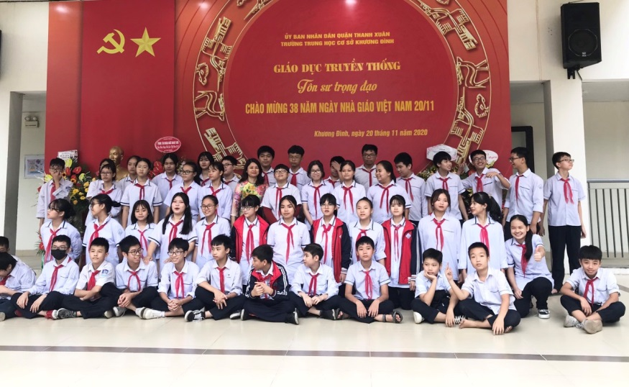

*Hình ảnh cô Tường Vân và tập thể học sinh lớp chủ nhiệm năm 2020.*

Đối với công việc chung của trường, cô luôn hoàn thành xuất sắc nhiệm vụ được giao. Nhắc đến cô Vân, không phụ huynh hay học sinh nào không nhớ đến cô với lòng biết ơn, kính trọng, tin yêu một cô giáo có tâm với nghề. Là một cô giáo yêu nghề, mến trẻ, chuyên môn vững vàng, cô đã có nhiều năm liền là ***Giáo viên dạy giỏi cấp Quận năm 2016, 2018, 2019*** và đạt ***Chiến sĩ thi đua cấp cơ sở năm 2017-2018****.* Ngoài ra, cô còn đạt thành tích là ***Giáo viên chủ nhiệm giỏi năm 2019- 2020.***

Đối với đồng nghiệp, cô luôn sẵn sàng giúp đỡ, động viên. Đặc biệt đối với những giáo viên trẻ chưa có bề dày kinh nghiệm, cô luôn chỉ bảo các em từ phương pháp giảng dạy chuyên môn đến cách đối nhân xử thế với đồng nghiệp, phụ huynh và học sinh. Những ngày mới về trường công tác, tôi đã nhận được nhiều lời khuyên, góp ý cho các bài giáo án, tiết dạy trên lớp từ cô. Vì chúng tôi cùng sinh hoạt chung tổ **Tự nhiên 1**, nên tôi có nhiều cơ hội để gặp gỡ, họp nhóm, họp tổ và được lắng nghe cô chia sẻ kinh nghiệm hơn. Cô từng nhiều lần góp ý, chỉnh sửa giáo án cho tôi thật chi tiết, cụ thể và chân tình. Cô lên lớp dự giờ đánh giá từng tiết dạy cho tôi, giúp tôi nhận ra những ưu và nhược điểm trong phương pháp dạy của mình. Nhờ đó, chuyên môn của tôi ngày càng vững hơn.

Tấm gương sáng ấy với tôi không chỉ là những hướng dẫn về chuyên môn mà đằng sau những câu chuyện đời cô kể tôi nghe, tôi tự nhận và tìm ra những bài học về cách ứng xử, cách sống cho chính mình. Đó là những lí do giờ đây đứng trên lớp, khi gặp lại những bài dạy cũ ấy, những góp ý của cô vẫn còn vang vọng, tôi cảm thấy yêu nghề hơn từ chính ngọn lửa nhiệt huyết với nghề, tình cảm mà cô dành cho tôi và các thành viên trong tổ. Quả thật, tôi rất yêu quý và cảm phục người đồng nghiệp này của mình. Tôi thật may mắn khi được là đồng nghiệp của cô. Tôi đã học tập được rất nhiều từ cách làm việc chuyên nghiệp, cẩn thận và chu đáo của cô. Thành tích mà cô đạt được là niềm vinh dự đối với bản thân và góp thêm thành tích cho nhà trường. Nên dùng cách diễn tả khác để thể hiện lòng yên nghề khoa học, hiệu quả. Có những chiều muộn, tôi vẫn thấy cô làm việc say mê bên sổ sách, giáo án.

*“Có một nghề bụi phấn bám đầy tay*

*Người ta bảo là nghề trong sạch nhất*

*Có một nghề không trồng cây trên đất*

*Lại nở cho đời những đóa hoa thơm.”*

  Tôi cũng như nhiều đồng nghiệp khác luôn ngưỡng mộ và cảm phục cô. Những thành tích mà cô đạt được luôn là niềm vinh dự đối với bản thân và góp thêm thành tích cho tập thể nhà trường, đưa trường ngày càng phát triển lớn mạnh hơn và là điểm đến tin cậy của phụ huynh và học sinh. Cô luôn là một tấm gương về nhà giáo tiêu biểu, hết lòng vì học sinh thân yêu, một tấm gương sáng trong sự nghiệp trồng người, xứng đáng để các giáo viên và học sinh trong trường lấy đó làm chuẩn mực để noi theo và không ngừng phấn đấu.

*Hà Nội, ngày 27 tháng 4 năm 2021*

|  |  |
| --- | --- |
| **Xác nhận của BGH** | **Người viết**  **Bùi Thị Minh Nguyệt** |